Физкультурное занятие для детей 3-4 лет
Вводная часть
- Ходьба по комнате, по сигналу «Лягушки!» дети останавливаются, приседают, говорят: «Ква!». Продолжить ходьбу (Повторить 3 раза)
- «Мышки»: ходьба на носках («Идем тихо, как мышки»)
- Ходьба на пятках.
- «Петушок»: ходьба с высоким подниманием коленей и взмахом рук в стороны.
- «Зайчики»: прыжки на двух ногах, руки согнуты в локтях, ладони внизу.
- Легкий бег с переходом на ходьбу (30-40 секунд).
Комплекс общеразвивающих упражнений
(на стульчике)
- И. п.: сидя на стуле, ноги слегка расставлены, руки на пояс. Руки в стороны, вверх, в стороны. Вернуться в и.п. (5 раз)
- И. п.: сидя на стуле. Руки на поясе. Наклон вправо (влево), выпрямиться и вернуться в и.п. (4-6 раз)
- И. п.: сидя на стуле, ноги врозь, руки на пояс. Руки в стороны, наклон к правой (левой) ноге, коснуться пальцами рук носков ног. Выпрямиться, вернуться в и.п. (по 3 раза в каждую сторону)
- И. п.: стоя за спинкой стула, руки произвольно. Прыжки на двух ногах вокруг стула в обе стороны.
Основная часть
Основные виды движений
(с мячом)
- «Подбрось – поймай» . И. п.: стоя, ноги слегка расставлены. Подбросить мяч двумя руками и поймать (не менее 5 раз).
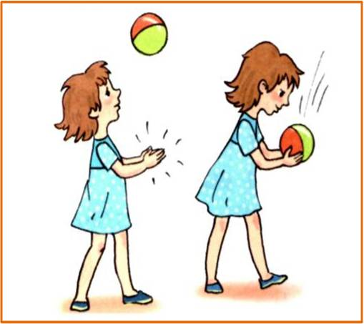
- Прыжки на двух ногах с продвижением вперед (дистанция 2-3 м)

Подвижная игра
«Сделай фигуру»
По сигналу дети разбегаются по комнате. На следующий сигнал играющие останавливаются на месте, где их застала команда, и принимают какую-либо позу. Взрослый отмечает тех чьи фигуры получились интереснее, наиболее удачными.

Заключительная часть
Игра «Найди игрушку»
Взрослый предлагает детям закрыть глаза и поиграть в прятки с игрушкой. Прячет ее. По команде взрослого: «Ищем» дети открывают глаза и начинают ходить и искать её. Кто из ребят первым её нашёл, тот берёт в руки и несёт взрослому.

